Projekt współfinansowany ze środków Unii Europejskiej w ramach Europejskiego Funduszu Społecznego, Oś Priorytetowa IX Włączenie Społeczne, Działanie 9.1 Aktywna integracja, Poddziałanie 9.1.2 Wzmacnianie potencjału społeczno-zawodowego społeczności lokalnych – RIT Subregion Południowy.

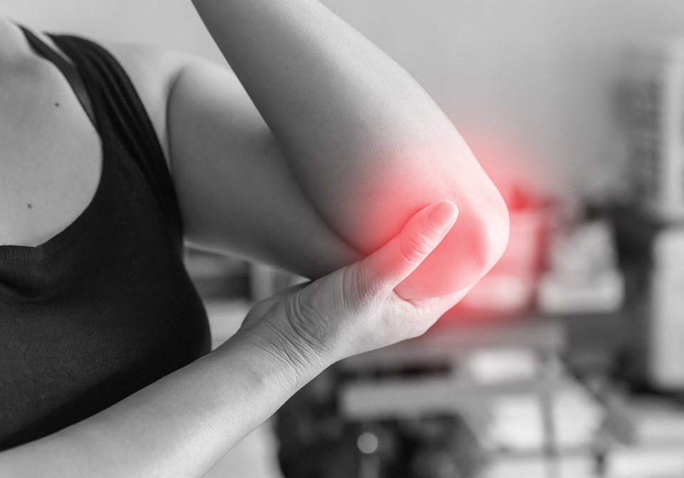
„Program na rzecz wzmacniania potencjału społecznego
i zawodowego obszaru Zawiśle i Bajerki”

Ośrodek Pomocy Społecznej w Skoczowie
zaprasza młodszych i starszych uczestników projektu i mieszkańców obszaru na cykl zajęć o tematyce:
„Fizjoterapia przeciwbólowa”

Zajęcia odbędą się
w dniu 13 października 2020r. o godz. 10:00
w sali gimnastycznej znajdującej się
w Skoczowie przy ul. Zamkowej 5

Zajęcia prowadzić będzie specjalistka w tej dziedzinie Izabela Barcik.

Na zajęcia zapraszamy osoby zamieszkujące przy ulicach: Górecka, Słoneczna, Boczna, Warunkiem udziału w zajęciach jest wypełnienie deklaracji
Osiedlowa, Zawiśle, Kręta, Sportowa, Budowlanych, Kukucza, Południowa, przystąpienia do projektu.
Zabawa, Bajerki, Kamieniec, Bielska (południowa strona ulicy).

Więcej informacji oraz harmonogram można uzyskać, kontaktując się
z pracownikiem zespołu projektowego w OPS Skoczów, pod numerem 33 853 34 52 wew. 9

